KARTA PRACY
Przebiśniegi z płatków kosmetycznych

Potrzebujesz:
- niebieską kartkę z bloku technicznego, zieloną i żółtą kartkę (z bloku rysunkowego lub technicznego),
- 3 płatki kosmetyczne,
- ołówek,
- klej,
- nożyczki.
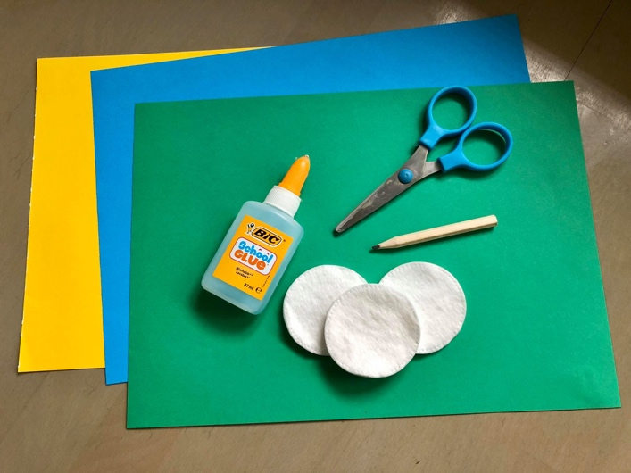

- Wytnij 3 zielone paski – takich długości jakie chcesz, aby miały łodygi twoich kwiatów.

- Narysuj ołówkiem na zielonej kartce 6 listków, a następnie je wytnij.
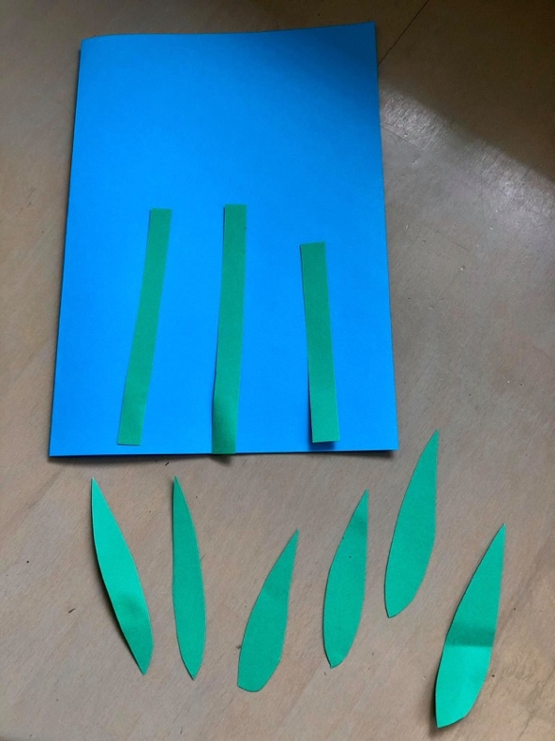
- Złóż listki na pół, zginając do środka.

- Przyklej do niebieskiej kartki łodygi i liście.
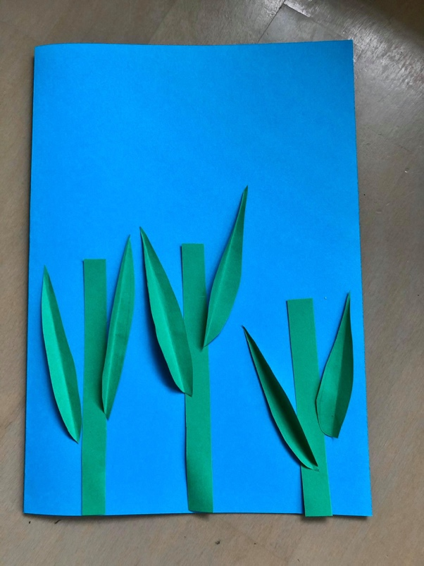

- Z żółtej kartki wytnij trzy elementy (w takim kształcie jak na zdjęciu).

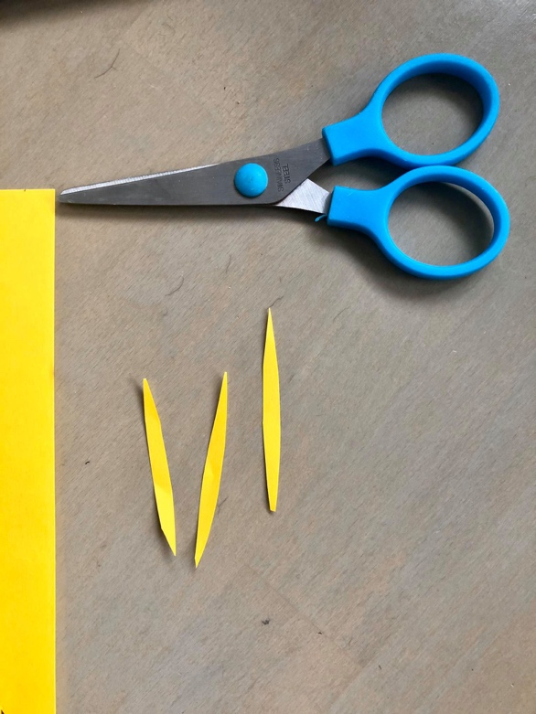

- Przyklej żółty element na środek płatka.

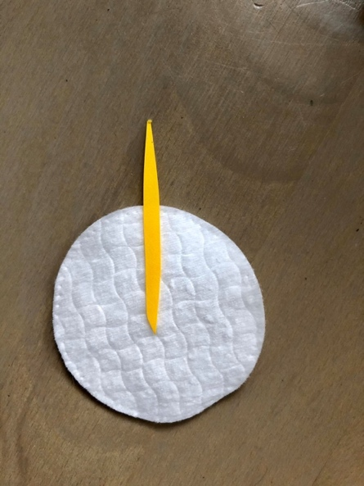

- Złóż dolną część płatka do środka. Najpierw lewa strona.

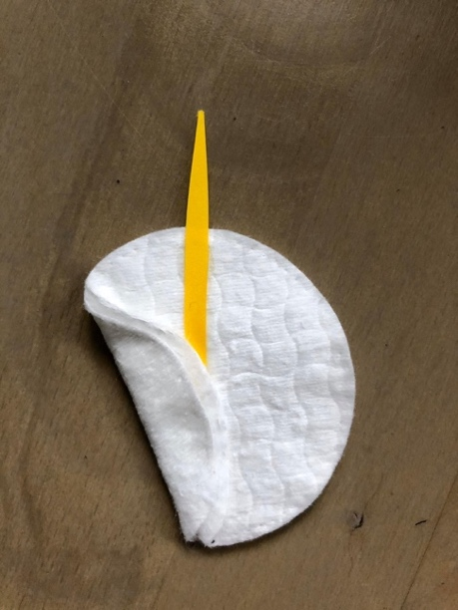

Teraz prawa.

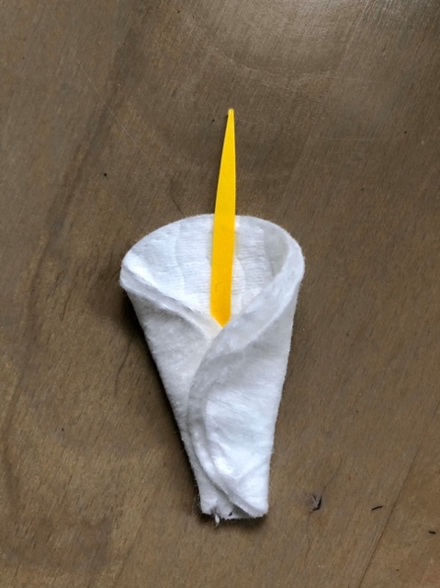
Kwiat jest gotowy ;). Powtórz czynność z pozostałymi płatkami.

- Przyklej płatki do łodygi.

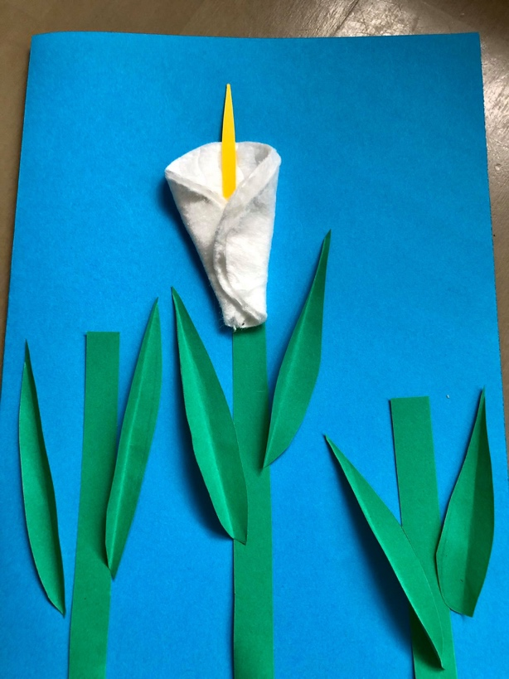

Gotowe – jeśli masz ochotę możesz dokleić trawę na dół kartki lub dodać inne elementy dekoracyjne.

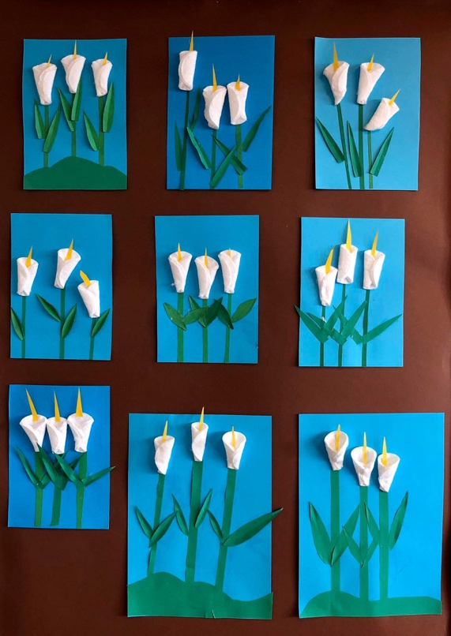

Ważne.
Dzięki wykonaniu tej pracy:
- doskonalisz sprawność manualną i motorykę małą,
- poszerzasz doświadczenia plastyczne.
Karta pracy rozwija kompetencje kluczowe:
- świadomość i ekspresja kulturalna: twórcze wyrażanie idei, otwarcie na nowości, umiejętność wyrażania wrażliwości i ekspresji podczas czynności plastycznych, umiejętność wyrażania siebie poprzez malowanie.
Opracowanie: K.B.

